**Рэкамендацыі па выкарыстанні ў адукацыйным працэсе**

**падручніка «Беларуская літаратура» для 8 класа**

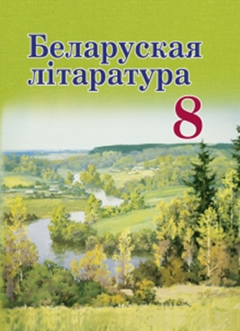Да 2024/2025 навучальнага года перавыдадзены

падручнік «Беларуская літаратура» для 8 класа ўстаноў адукацыі, якія рэалізуюць адукацыйныя праграмы агульнай сярэдняй адукацыі, з беларускай і рускай мовамі навучання і выхавання (Мінск : Акадэмія адукацыі, 2024).

Яго аўтары – акадэмік, доктар філалагічных навук Лазарук М.А.; кандыдат філалагічных навук, дацэнт, член грамадскага аб’яднання «Саюз пісьменнікаў Беларусі» Русілка В.І.; дацэнт кафедры педагогікі і менеджменту адукацыі дзяржаўнай акадэміі адукацыі «Акадэмія адукацыі», кандыдат педагагічных навук, дацэнт Слесарава І.М.; настаўнік беларускай мовы і літаратуры кваліфікацыйнай катэгорыі «настаўнік-метадыст» дзяржаўнай установы адукацыі «Мар’інагорская гімназія» Рэпенка І.У.

Падручнік падрыхтаваны ў адпаведнасці з вучэбнай праграмай па вучэбным прадмеце «Беларуская літаратура» для 8 класа ўстаноў адукацыі, якія рэалізуюць адукацыйныя праграмы агульнай сярэдняй адукацыі, з беларускай і рускай мовамі навучання і выхавання, у адпаведнасці з асноўнымі палажэннямі адукацыйнага стандарту Рэспублікі Беларусь і Канцэпцыі вучэбнага прадмета «Беларуская літаратура».

Падручнік складаецца з 5 раздзелаў: «У трох абліччах», «Голасам душы і сэрца», «Павольная плынь аповеду», «Дзвюх плыняў вольнае зліццё», «Калі характары раскрываюцца ў дзеянні». У 8 класе ўвага вучняў будзе канцэнтравацца на разглядзе родаў і жанраў мастацкай літаратуры.

Метадычны апарат падручніка скіраваны на выхаваўчы патэнцыял мастацкіх твораў, якія садзейнічаюць выхаванню сапраўдных патрыётаў нашай краіны, адданых роднай зямлі, сваёй Радзіме.

У метадычным апараце прадстаўлены пытанні і заданні на фарміраванне ў вучняў уменняў аналізаваць мастацкія творы, вызначаць эмацыянальную танальнасць, настраёвасць мастацкага твора, яго эстэтычны пафас, супастаўляць блізкія па тэме творы розных мастацкіх сістэм (паэзіі, прозы), родаў і жанраў, вызначаць іх асаблівасці ў паказе жыцця, а таксама пытанні і заданні на развіццё і ўдасканаленне вуснага і пісьмовага маўлення, лагічнага выказвання думак з дастатковым запасам маўленчых сродкаў, на развіццё навыкаў параўнання літаратурных твораў з творамі жывапісу, музыкі і іншых відаў мастацтва.

Заданні да кожнага раздзела арыентуюць вучняў на аналітычнае самастойнае мысленне і літаратурны аналіз.

Характар раскрыцця паняццяў у тэарэтычных артыкулах суадносіцца з патрабаваннямі да методыкі выкладання літаратуры ў 8 класе.

Практычная вартасць літаратурнага матэрыялу заключаецца ў тым, што з яго дапамогай фарміруецца сістэма духоўна-маральных і грамадзянскіх каштоўнасцей асобы, у яго скіраванасці на развіццѐ і рэалізацыю творчага патэнцыялу асобы. Уменні аналізаваць жыццёвыя сітуацыі, адлюстраваныя ў мастацкім творы, і лёсы герояў (учынак і яго светапоглядныя, маральныя, псіхалагічныя матывіроўкі, маральны выбар і яго наступствы для асобы) васьмікласнік пераносіць на рэальныя сітуацыі і характары і такім чынам аказваецца падрыхтаваным да сустрэчы з нечаканымі абставінамі ў жыцці.

Прапанаваны аўтарамі змест падручніка не выходзіць за межы вызначанага вучэбнай праграмай мінімальнага і неабходнага для дасягнення адукацыйных мэт вучэбнага матэрыялу.

Для забеспячэння камп’ютарнай падтрымкі навучання беларускай літаратуры ў 8 класе асаблівае значэнне набывае электронны адукацыйны рэсурс «Беларуская літаратура. 8 клас», размешчаны на нацыянальным адукацыйным партале: http://eior.by (Адзіны інфармацыйна-адукацыйны рэсурс).

**Структура падручніка ў цэлым і асобных раздзелаў**

У падручніку размешчаны:

- метадычная прадмова (уступны артыкул «Як працаваць з падручнікам»);

- тэматычныя раздзелы з эпіграфамі да вывучаемых твораў, мастацкімі тэкстамі і метадычным апаратам;

- тэарэтычныя артыкулы;

- даведнік пра аўтараў, творы якіх змешчаны ў падручніку;

- слоўнік літаратуразнаўчых тэрмінаў;

- спіс выкарыстаных крыніц.

Сістэма навігацыі, якая прадстаўлена знакамі-піктаграмамі, дазваляе хутка арыентавацца ў матэрыяле падручніка:

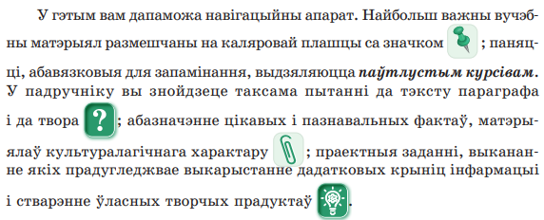

Унутры кожнага раздзела матэрыял размешчаны наступным чынам:

- загаловак раздзела:



- вучэбны матэрыял (асноўныя, дадатковыя і тлумачальныя тэксты,

ілюстрацыйныя матэрыялы):

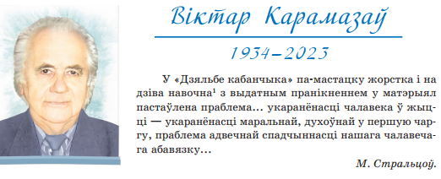

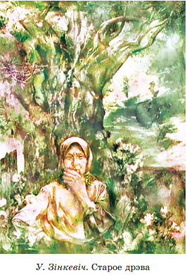

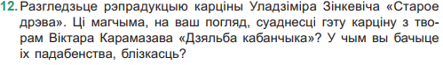

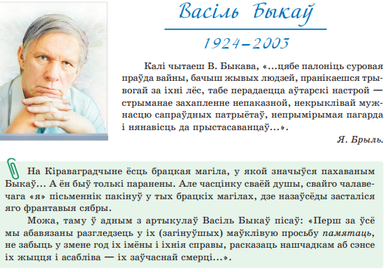

- метадычны апарат: пытанні і заданні праблемнага, эўрыстычнага і творчага характару, якія можна выкарыстаць для работы як у класе, так і дома:

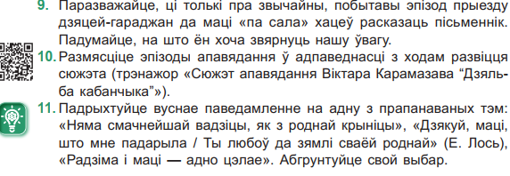

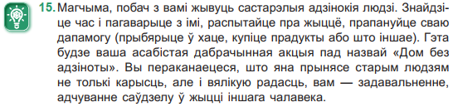

- праца з дадатковым матэрыялам на сайце http://eior.by (Адзіны інфармацыйна-адукацыйны рэсурс):



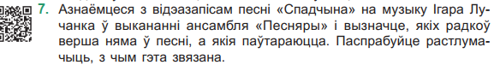

Падчас выканання інтэрактыўных заданняў, дадзеных у падручніку, вучні па спасылцы, зашыфраванай у QR-код, могуць праверыць свае веды з дапамогай смартфона ці планшэта. Інтэрактыўныя заданні можна знайсці на сайце https://boxapps.adu.by, калі выбраць у меню прадмет (Беларуская літаратура) і клас (8).

Прыклад інтэрактыўнага задання:

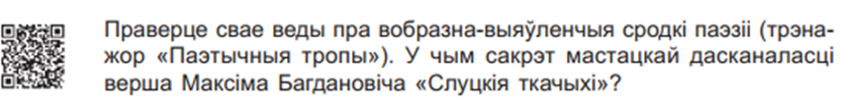



Неабходна памятаць, што інтэрактыўныя заданні з QR-кодамі выконваюцца толькі дома і па жаданні вучняў.

У змесце падручніка паслядоўна рэалізуюцца міжпрадметныя сувязі з такімі вучэбнымі прадметамі, як «Гісторыя Беларусі», «Беларуская мова», «Руская літаратура», «Мастацтва (айчынная і сусветная мастацкая культура)». Да мастацкіх твораў змяшчаюцца рэпрадукцыі карцін беларускіх мастакоў, фотаздымкі і інш.

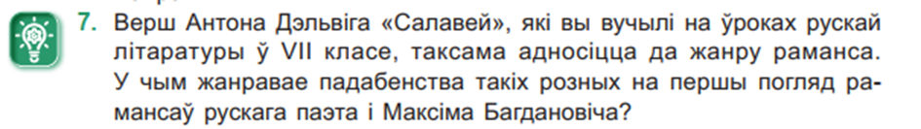

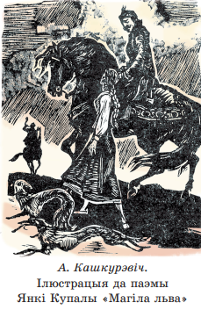

Асаблівасцю падручніка з’яўляецца больш выразны акцэнт на далучэнне васьмікласнікаў да мастацтва слова ў кантэксце духоўнага і сацыяльна-гістарычнага жыцця народа і фарміраванне на гэтай аснове мастацкага мыслення, эстэтычных пачуццяў, чытацкай і маўленчай культуры, выхаванне чалавека з глыбокім гуманістычным і дэмакратычным светапоглядам, развітым пачуццём нацыянальнай і асабістай самапавагі, патрыёта, адданага агульначалавечым ідэалам, асобы з выразна выяўленымі творчымі схільнасцямі, здольнай успрыманне прыгожага выкарыстаць для выпрацоўкі стымулу маральнага, інтэлектуальнага і духоўнага развіцця.

Настаўнік мае права з улікам асаблівасцей арганізацыі адукацыйнага працэсу ва ўстанове адукацыі, навучальна-выхаваўчай дзейнасці і пазнавальных магчымасцей васьмікласнікаў змяніць колькасць вучэбных гадзін і паслядоўнасць вывучэння матэрыялу ў межах вучэбнага часу, прызначанага для абавязковага засваення. Варта ўлічыць, што рэзервовы час можа быць выкарыстаны па асабістым меркаванні на чытанне і асэнсаванне літаратурных твораў.

Электронная форма падручніка ўяўляе сабой падручнік у фармаце *pdf, які можа быць выкарыстаны з дапамогай камп’ютара, планшэта, інтэрактыўнай дошкі і інш. Прынцыповым адрозненнем электроннай версіі падручніка з’яўляецца яго інтэрактыўнасць – наяўнасць актыўных зон (гіперспасылак), якія даюць магчымасць вучню перайсці да дадатковага матэрыялу і пасля знаѐмства з ім вярнуцца да зыходнага вучэбнага тэксту. Спампаваць электронную форму падручніка можна па спасылцы http://e-padruchnik.adu.by/.